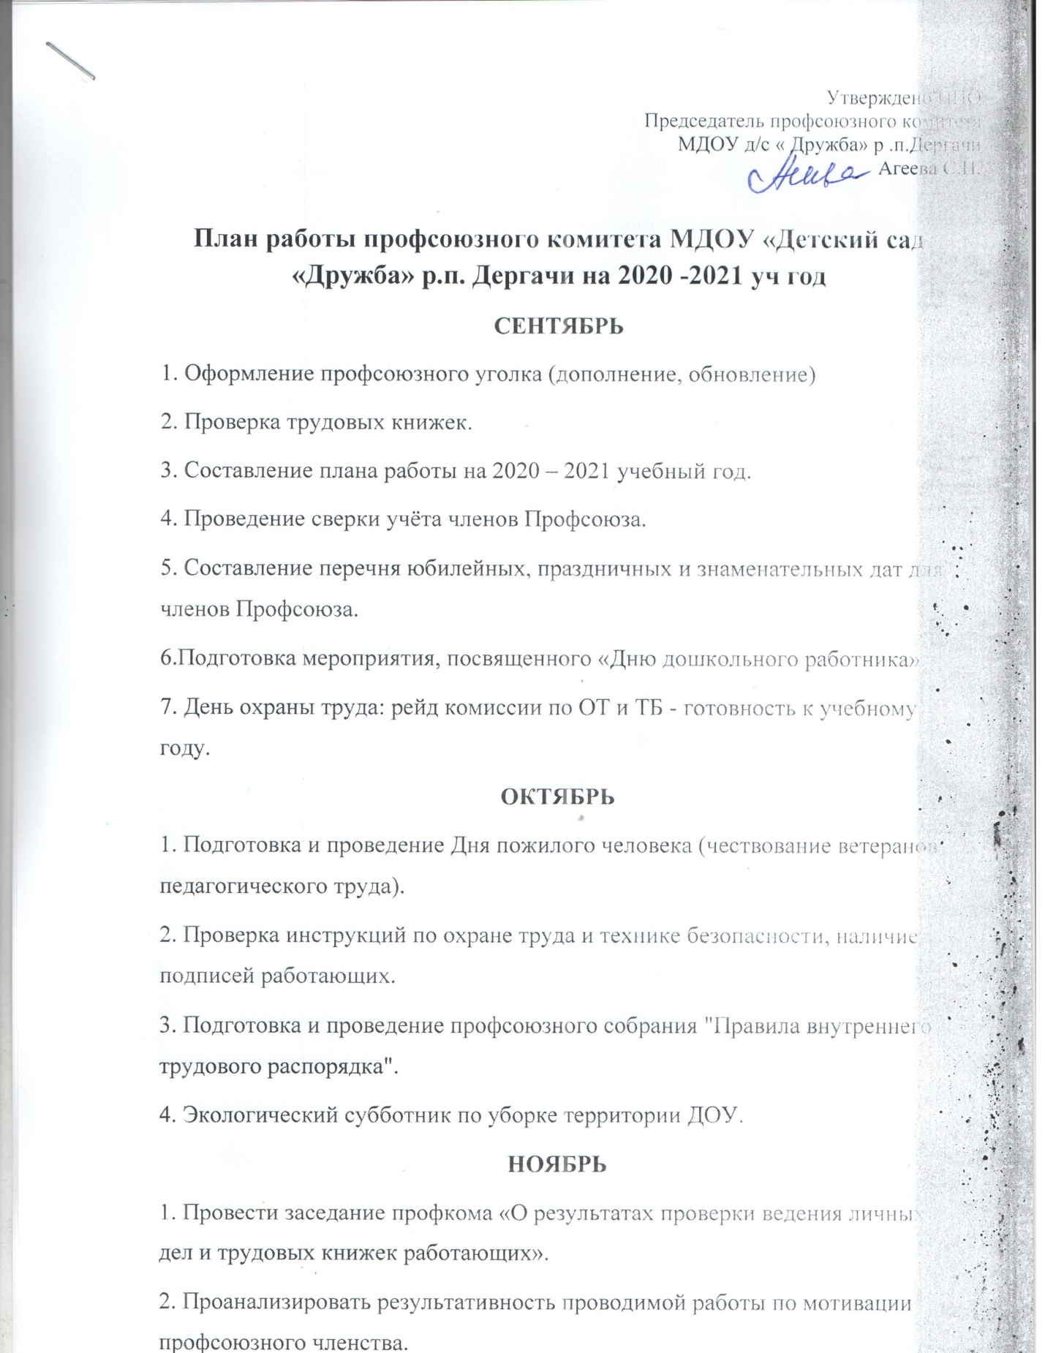
3.День охраны труда :соблюдение правил и требований ОТ и ТБ на рабочих местах.
4. Проверка пищеблока и склада.
5. Отчет бракеражной комиссии по организации питания детей в ДОУ.
ДЕКАБРЬ
1. Отчёт о выполнении Коллективного договора.
2. Организация выдачи новогодних подарков для детей членов Профсоюза.
3. Подготовка новогоднего праздника для работников образовательного учреждения.
4. Согласование график отпусков работников на 2021год.
5. День охраны труда: наличие инструкций по ОТ и ТБ на рабочих местах, соблюдение ОТ при работе.
6. Подготовка и проведение профсоюзного собрания "Об организации работы по Охране Труда и Технике Безопасности".
7. Организация и проведение новогоднего вечера для сотрудников ДОУ.
ЯНВАРЬ
1. Провести заседание профсоюзного комитета.
2. Проверить выполнение принятых решений на профсоюзных собраниях и заседаниях профкома.
3. Работа с документацией: обновление, согласование.
4. День охраны труда: инструктаж по охране жизни и здоровья и охране труда в зимний период (обледенение, сосульки).
ФЕВРАЛЬ
1. Подготовить совместно с администрацией отчёт о ходе выполнения соглашения по охране труда и технике безопасности.
2. Подготовка и проведение мероприятий, посвященным 23 февраля и Международному женскому Дню 8 Марта.
3. День охраны труда.
МАРТ
1. Проведение мероприятия честь Международного женского дня 8 Марта.
2. Поздравить ветеранов педагогического труда с 8 Марта.
3. День охраны труда: состояние охраны труда и техники безопасности на пищеблоке.
АПРЕЛЬ
1. Проверить и обследовать техническое состояние здания, оборудования на соответствие нормам и правилам охраны труда.
2. Месячник по охране труда и технике безопасности.
3. Провести профсоюзное собрание «Об организации работы по охране труда и технической безопасности».
4. Об участии сотрудников в экологических субботниках и благоустройстве территории ДОУ.
МАЙ
1. Совместно с администрацией рассмотреть отчёт о выполнении Коллективного договора.
2. Ознакомление работников с нормативными документами по правовым вопросам.
3. Участие в демонстрации и митинге, посвященным Международному дню солидарности трудящихся и Дню Победы.
4. День охраны труда: рейд по санитарному состоянию помещений и охраны труда на рабочем месте.
5. Проведение инструктажей к летней оздоровительной работе.
6. Проанализировать совместную работу с администрацией по созданию условий для повышения педагогического мастерства.
ИЮНЬ
1. Планирование профсоюзных собраний на следующий учебный год.
2. Проверить состояние охраны труда и техники безопасности в ДОУ.
3. Осуществлять контроль за своевременной выплатой отпускных работникам образовательного учреждения.
ИЮЛЬ
1. Отчет выполнения «Соглашения по охране труда» с администрацией за 1 полугодие 2020 года.
2. Поверка ведения личных дел и трудовых книжек сотрудников ДОУ.
3. Проверка и обследование технического состояния зданий и сооружений, помещений ДОУ на соответствие нормам и правилам охраны труда.
4. День охраны труда: состояние территории ДОУ, соблюдение ОТ и ТБ при проведении прогулок в ДОУ.
АВГУСТ
1. Согласовать с администрацией: - тарификацию; - штатное расписание; контроль за комплектованием групп и расстановкой кадров на новый учебный год.
2. Привести в порядок делопроизводство в профсоюзной организации: работа с документацией, согласование, составление и утверждение планов, обновление инструкций и др.

